**UNIVERSIDAD DE EL SALVADOR**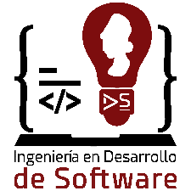

Facultad Multidisciplinaria De Occidente

Departamento de Ingeniería y Arquitectura

Ingeniería en Desarrollo de Software

Asignatura:

**INTRODUCCION A LA INGENIERIA DE SOFTWARE**

Ciclo I / Primer año

Tema:

Proyecto final

Tutora GT06:

Ing. Johanna Beatriz Rodríguez Hernández

Alumno/a:

Víctor Alberto Rodríguez Monterrosa

Claudia Melissa Hernández Cerén

Luis Fernando Moran Castro

Emerson de Jesús Munguía

Alexander Alonso Zeceña Martínez

Carnet:

RM24004, HC24020, MC16105, MJ23014, ZM24004

Fecha:

02-06-2024

Índice

1. Portada

2. Introducción ……………………………………………………………. I

3. Objetivos ………………………………………………………………. 3

4. Objetivos de Customerwave …………………………………………… 4

5. Alcance ………………………………………………………………… 5

6. Metodología ……………………………………………………………. 6-8

7. Recursos a Utilizar ……………………………………………………… 9

8. Análisis de los Requisitos ……………………………………………… 10

9. Diseño y Prototipo ……………………………………………………… 11-16

10. Desarrollo de Software …………………………………………….…… 17

10.1 Elección de IDE …………………………………………………… 18

10.2 Diseño de frontend para customerwave …………..……………… 19-20

10.3 Diseño del Backend para customerwave……….………………… 21-22

10.4 Herramientas de Versionamiento…………….…………………… 23

11. Plan de Pruebas………………………………...……………………… 24-25

12. Campaña de marketing

12.1 Estrategias de marketing ……………..………………………… 28

13. Plan de acción

13.1 Lanzamiento……………………...…………………………… 29

13.2 Promoción especial de lanzamiento .………………………… 29

14. Evaluación y Ajustes ………………………………………………….. 30

15. Como opera Customerwave …………………………………………… 30-32

16. Plan de mantenimiento ………………………………………………… 33-34

17. Conclusión …………………………………………………………… 35

18. Bibliografías …………………………………………………………. 36

**Introducción**

En el dinámico mundo empresarial actual, la gestión eficaz de las relaciones con los clientes es esencial para el crecimiento y éxito de cualquier organización, especialmente para las pequeñas y medianas empresas. Con recursos limitados y la necesidad de maximizar cada interacción con el cliente, las Pymes requieren herramientas poderosas pero accesibles que les permitan comprender y anticipar las necesidades de sus clientes, mejorar la eficiencia operativa y aumentar la satisfacción del cliente.

CustomerWave, es una solución innovadora diseñada específicamente para satisfacer estas necesidades. Nuestra aplicación CRM ofrece una plataforma integral que facilita la gestión de todas las interacciones con los clientes, con una interfaz intuitiva y funcionalidades avanzadas, nuestra solución es altamente personalizable, permitiendo adaptarse a las necesidades y procesos específicos de los negocios. Además, ofrecemos una integración fluida con otras herramientas y plataformas populares, asegurando una operatividad sin interrupciones y una experiencia de usuario coherente. Con CustomerWave, las pequeñas y medianas empresas pueden transformar sus relaciones con los clientes, impulsando la lealtad y fomentando un crecimiento sostenible.

**Objetivos**

* Objetivo General :

Demostrar la efectividad y precisión del software de simulación en replicar el comportamiento de CustomerWave bajo diversas condiciones.

* Objetivo Especifico 1:

Explicar la metodología y los algoritmos utilizados en el desarrollo de software     CustomerWave, destacando su innovación y relevancia.

* Objetivo Especifico 2:

Validar la exactitud del software comparando los resultados de la simulación con       datos reales o estudios previos, mostrando la correlación y posibles desviaciones.

* Objetivo Especifico 3:

Demostrar las capacidades del software a través de casos de estudio o escenarios específicos, evidenciando su aplicabilidad en situaciones prácticas.

* Objetivo Especifico 4:

Evaluar el rendimiento del software en términos de eficiencia computacional y escalabilidad, proporcionando métricas y análisis de tiempo de ejecución y uso de recursos.

* Objetivo Especifico 5:

Proponer mejoras y futuras expansiones del software CustomerWave basadas en las limitaciones encontradas y las necesidades identificadas durante el proceso de simulación.

### Objetivos de CustomerWave

1. **Centralizar la Información del Cliente:**

Consolidar todos los datos relevantes de los clientes en una base de datos centralizada y accesible.

1. **Automatizar Procesos y Tareas Repetitivas:**

Implementar la automatización de tareas rutinarias como el envío de correos electrónicos, recordatorios de citas y la actualización de registros.

1. **Mejorar la Comunicación con los Clientes:**

Integrar herramientas de comunicación como correo electrónico, chat en vivo y llamadas, permitiendo una interacción fluida y centralizada.

1. **Proveer Análisis y Reportes Avanzados:**

Generar informes detallados e interactivos para el análisis de datos y el seguimiento del desempeño.

1. **Mejorar la Retención y Fidelización de Clientes:**

Implementar programas de fidelización y herramientas para el seguimiento de la satisfacción del cliente.

1. **Garantizar la Seguridad y Privacidad de los Datos:**

Implementar medidas de seguridad robustas para proteger la información sensible de los clientes.

Cumplir con las regulaciones de privacidad y protección de datos vigentes.

1. **Proveer una Interfaz Intuitiva y Fácil de Usar:**

Diseñar una interfaz de usuario amigable y accesible, que requiera una curva de aprendizaje mínima. Ofreciendo soporte y recursos educativos (tutoriales, guías, soporte técnico) para los usuarios.

1. **Escalabilidad y Personalización:**

Asegurar que la aplicación sea escalable para crecer con la empresa.

Ofrecer opciones de personalización para adaptar la aplicación a las necesidades específicas de cada negocio.

**ALCANCE**

El alcance del desarrollo del software "Customer Wave o CW" implica una serie de fases y tareas que abarcan desde el análisis inicial de requisitos hasta el mantenimiento y mejora continua de la plataforma. En primer lugar, se realizará un análisis exhaustivo de las necesidades y objetivos específicos de la aplicación, identificando los roles de usuario y las funcionalidades clave que deberá ofrecer.

Posteriormente, se diseñará la arquitectura de la aplicación, seleccionando las tecnologías adecuadas, definiendo la estructura del proyecto y la organización de los componentes. Además, se llevará a cabo el diseño de la interfaz de usuario y la experiencia de usuario.

El desarrollo de la aplicación se dividirá en dos partes principales: el backend y el frontend. En el backend, se implementará la lógica de negocio, la gestión de autenticación y autorización, la integración con bases de datos y el desarrollo de APIs para la comunicación con el frontend. Por otro lado, en el frontend, se crearán las vistas y componentes de la interfaz de usuario, se implementará la interactividad y se consumirán las APIs del backend.

Una vez desarrollados los componentes principales, se realizará la integración y pruebas correspondientes, incluyendo pruebas unitarias, de integración y de extremo a extremo, asegurando el correcto funcionamiento de la aplicación. Posteriormente, se preparará la aplicación para el entorno de producción, configurando el servidor web y las herramientas de despliegue, implementando mecanismos de monitoreo, registro y escalabilidad.

Finalmente, se llevará a cabo el mantenimiento y mejora continua de la plataforma, realizando actualizaciones, correcciones de errores e implementando nuevas funcionalidades y mejoras basadas en los comentarios de los usuarios. Además, se mantendrá la seguridad y el rendimiento de la aplicación, realizando pruebas de seguridad y de carga, y se planificará la capacitación y soporte para los usuarios finales.

**Metodología**

Para la metodología en el desarrollo de software, tenemos múltiples etapas que se deben de cumplir para garantizar el adecuado funcionamiento, asegurando la calidad y cumplimiento con los objetivos como sus principales puntos en la metodología del desarrollo de software tenemos

**Fase 1** Análisis de Requisitos

Recolección de Requisitos

* Realizar reuniones con todas las partes interesadas para entender sus necesidades y expectativas. Esto incluye a clientes, usuarios finales, gerentes y cualquier otra persona involucrada.
* Preguntar sobre los problemas actuales, qué esperan del nuevo sistema, y cualquier característica específica que consideren importante.
* Crear un documento detallado que describa todas las funcionalidades que el sistema debe tener. Este documento debe ser claro y comprensible para todos los stakeholders.
* Incluir requisitos funcionales (qué debe hacer el sistema) y no funcionales (rendimiento, seguridad, usabilidad, etc.).

**Fase 2** Diseño del Sistema

Arquitectura del Sistema

* Decidir la arquitectura más adecuada para el sistema, como Cliente-Servidor, Micro-servicios, o una arquitectura en la nube.

Diseño de Base de Datos

* Diseñar el esquema de la base de datos utilizando diagramas de entidad-relación (ER).
* Definición de Estructuras:
* Detallar las tablas, índices, vistas y cualquier otro elemento necesario en la base de datos. Asegurarse de que las estructuras de datos sean eficientes y cumplan con los requisitos del sistema.

Interfaz de Usuario

* Crear bocetos y prototipos interactivos de las interfaces de usuario.
* Realizar pruebas con usuarios para asegurarse de que las interfaces sean intuitivas y fáciles de usar. Recoger feedback y hacer ajustes según sea necesario.

**Fase 3** Desarrollo

Configuración del Entorno de Desarrollo

* Elegir las herramientas adecuadas para el desarrollo, como el IDE.
* Configuración del Entorno:
* Configurar servidores, bases de datos, y cualquier otra infraestructura necesaria para el desarrollo.

Programación

* Escribir el código fuente siguiendo las especificaciones del SRS. Utilizar buenas prácticas de programación para asegurarse de que el código sea mantenible, legible y escalable.
* Prácticas de Codificación Limpias

Gestión de Versiones

* Utilizar un sistema de control de versiones como Git para gestionar el código fuente.
* Definir ramas de desarrollo

**Fase 4** Pruebas

Pruebas Unitarias

* Desarrollar pruebas para cada módulo o componente individual del sistema utilizando frameworks específicos (JUnit para Java, pytest para Python, etc.).
* Automatizar la ejecución de pruebas unitarias para detectar errores rápidamente durante el desarrollo.

Pruebas de Integración

* Realizar pruebas para asegurarse de que los diferentes módulos del sistema interactúan correctamente entre sí.

Pruebas de Usuario

* Involucrar a los usuarios finales en el proceso de pruebas para obtener feedback real sobre la funcionalidad y usabilidad del sistema.
* Realizar ajustes y mejoras en el sistema basados en el feedback recibido de los usuarios.

**Fase 5** Implementación y Despliegue

Preparación del Entorno de Producción

* Asegurarse de que los servidores de producción, bases de datos, y otros componentes estén correctamente configurados y listos para el despliegue.

Despliegue del Sistema

* Realizar el despliegue del sistema en el entorno de producción. Asegurarse de que todos los componentes funcionen correctamente y que no haya interrupciones en el servicio.

Capacitación a Usuarios

* Proporcionar formación a los usuarios finales sobre cómo utilizar el sistema.

Documentación de Soporte

* Crear manuales de usuario y documentación de soporte para ayudar a los usuarios a resolver problemas y entender el funcionamiento del sistema.

**Fase 6**: Mantenimiento y Soporte

Actualizaciones y Mejoras

* Recoger feedback continuo de los usuarios para identificar áreas de mejora.
* Planificar y realizar actualizaciones basadas en este feedback.
* Realizar actualizaciones regulares para mejorar el sistema y añadir nuevas funciones según las necesidades cambiantes del negocio.

Soporte Técnico

* Ofrecer soporte técnico a los usuarios para resolver problemas y responder preguntas.
* Resolver incidencias y problemas reportados por los usuarios de manera rápida y eficiente para asegurar una experiencia de usuario positiva.

**Recursos a Utilizar**

Para llevar a cabo el desarrollo de la aplicación CustomerWave (CW), se requieren diversos recursos que abarcan desde el equipo humano hasta las herramientas tecnológicas necesarias. Aquí se detallan los principales recursos a utilizar:

Recursos Humanos

* Equipo de Desarrollo: Ingenieros de software, diseñadores de interfaz de usuario, especialistas en experiencia de usuario (UX), especialistas en bases de datos, probadores de calidad, etc.
* Gestor de Proyecto: Encargado de coordinar y supervisar el desarrollo del proyecto, asegurando que se cumplan los plazos y los estándares de calidad.

Recursos Tecnológicos

* Hardware: Equipos de cómputo adecuados para el desarrollo y pruebas del software.
* Software: Licencias de herramientas de desarrollo, sistemas operativos, herramientas de gestión de proyectos, suites de diseño gráfico, herramientas de gestión de bases de datos, etc.

Recursos de Desarrollo

* Entorno de Desarrollo Integrado (IDE):PyCharm para el desarrollo en Python, Visual Studio Code para el desarrollo en JavaScript.
* Herramientas de Control de Versiones: Git junto con un repositorio en GitHub para el control de versiones y la colaboración entre desarrolladores.
* Herramientas de Gestión de Proyectos: Trello, Jira o Asana para la planificación y seguimiento del proyecto.

Recursos Financieros

* Presupuesto: Fondos asignados para cubrir los costos de desarrollo, licencias de software, infraestructura, etc.

Recursos de Formación y Capacitación

* Cursos y Capacitaciones: Formación continua para el equipo de desarrollo, asegurando que estén al tanto de las últimas tecnologías y mejores prácticas en el desarrollo de software.

**Análisis de los Requisitos**

Para realizar un análisis de requisitos efectivo, es fundamental comprender las necesidades y expectativas de los usuarios finales, así como los objetivos del proyecto. Aquí se presentan algunas técnicas comunes de recolección y análisis de requisitos

Técnicas de Recolecta de Requerimientos:

1. Entrevistas

Realizar entrevistas con stakeholders clave, como propietarios de empresas, gerentes de departamentos y empleados que serán usuarios finales de la aplicación, Formular preguntas abiertas para comprender los desafíos actuales, las prácticas comerciales, las necesidades y las expectativas de los usuarios.

1. Cuestionarios

Diseñar cuestionarios estructurados para recopilar información específica sobre las funciones y características deseadas de la aplicación

1. Observación

Observar directamente los procesos comerciales y las actividades de los usuarios en su entorno natural, Identificando áreas de ineficiencia, puntos de dolor y oportunidades de mejora que puedan abordarse con la aplicación.

1. Análisis de Documentos

Revisar documentos existentes, como manuales de procedimientos, informes financieros, diagramas de flujo y especificaciones de requisitos anteriores, Identificando los requisitos implícitos o no documentados que puedan surgir de la revisión de la documentación.

1. Prototipado Rápido:

Crear prototipos de baja fidelidad o maquetas de la aplicación para obtener retroalimentación temprana de los usuarios, Refinando y ajustando los requisitos en función de las respuestas y sugerencias de los usuarios durante las sesiones

**DISEÑO  Y PROTOTIPO**

Inicio de sesión  le brinda al usuario un grado de seguridad  en el que le asegura que solo él puede ingresar con su usuario personalizado y una contraseña que él puede cambiar al considerar si es necesario  y trae una opción adicional para recordar su contraseña y no tener que ingresarla en cada inicio de sesión.

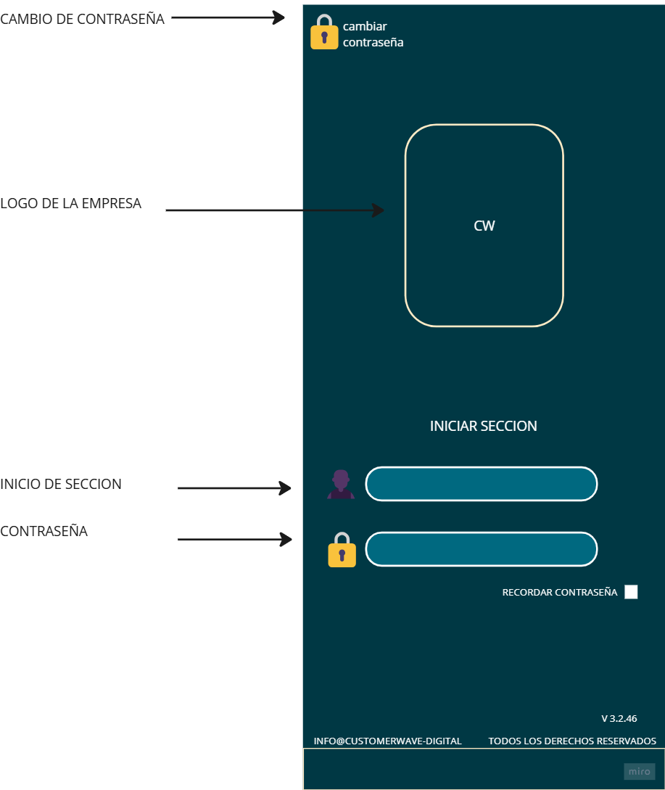

Ofrecemos una interfaz amigable con el usuario que permite socializar con las diferentes herramientas que ofrecemos desde la comodidad podrá verificar datos estadísticos de diferentes métricas que al cliente le importan y que día a día necesita para realizar sus labores de esta manera reduciendo el tiempo del análisis para una mejor toma de decisiones.

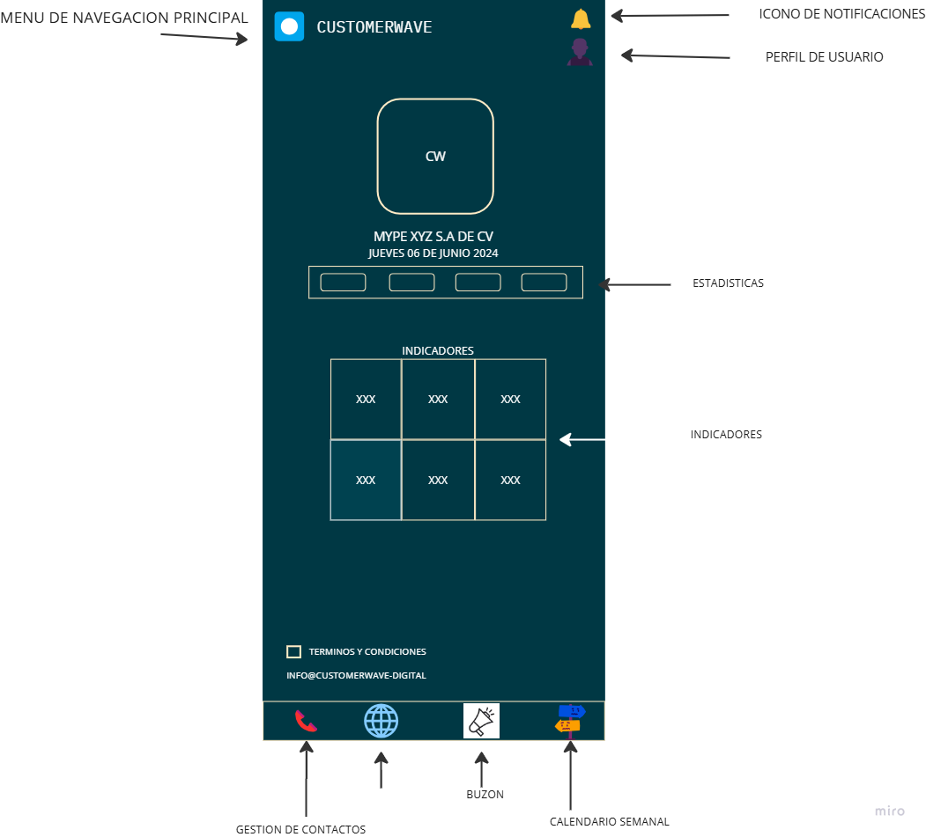

Permite acceder de manera rápida  a cuatro accesos contactos activos, contactos inactivos, calendario y cerrar sección

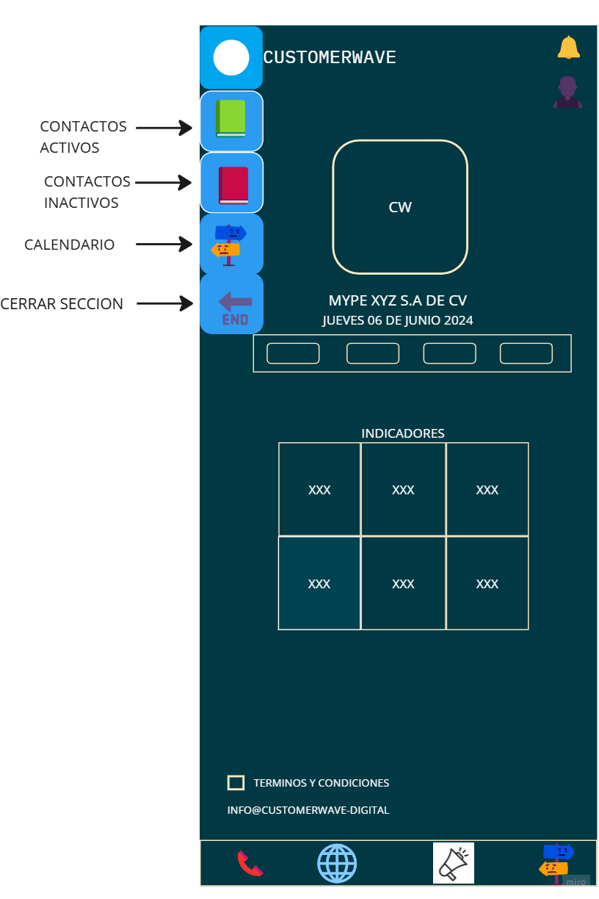

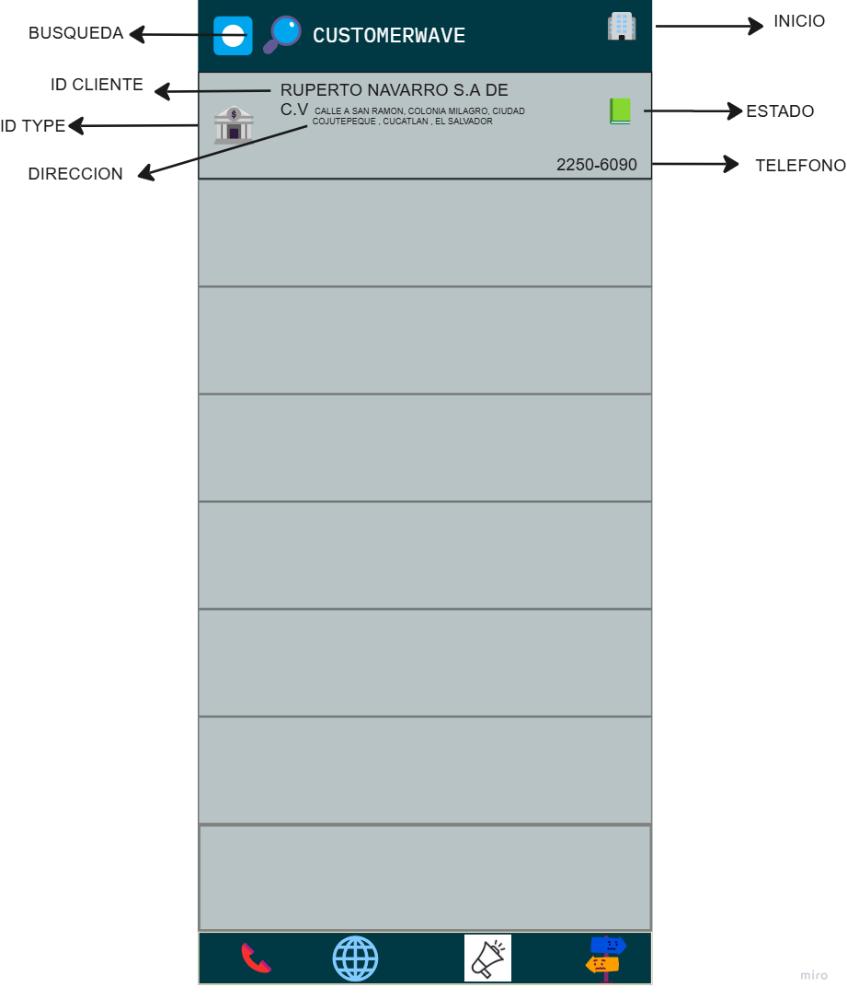Dentro de los contactos activos podemos encontrar cada cliente por un identificador .se agrega una barra para poder buscar a los clientes por nombre, apellidos, dirección e id. En la parte superior derecha se encuentra un botón para volver al inicio.

En la función principal la podemos dividir en dos esquemas diferentes el primero incluye los datos principales del cliente , botón de guardar  si realizamos alguna acción , revisión del estado de la cuenta del cliente lo podemos ver accediendo al icono de dinero , si tiene algún pendiente  lo podemos ver accediendo al icono de etiqueta roja, si deseamos llamarle  seleccionas el icono de un teléfono y nos enviara al teléfono con el número del cliente, si deseas agendar una visita seleccionamos el icono del calendario y este nos dirigirá inmediatamente al calendario y nos dará la opción de guardar y por último la gestión de correos acompañada de dos iconos de pulgares que nos permitirá designar si el cliente se encuentra activo. En la segunda parte será donde podemos ver nada más los datos más a detalle del cliente y un histórico de la actividad que tenemos desde que lo agregamos.

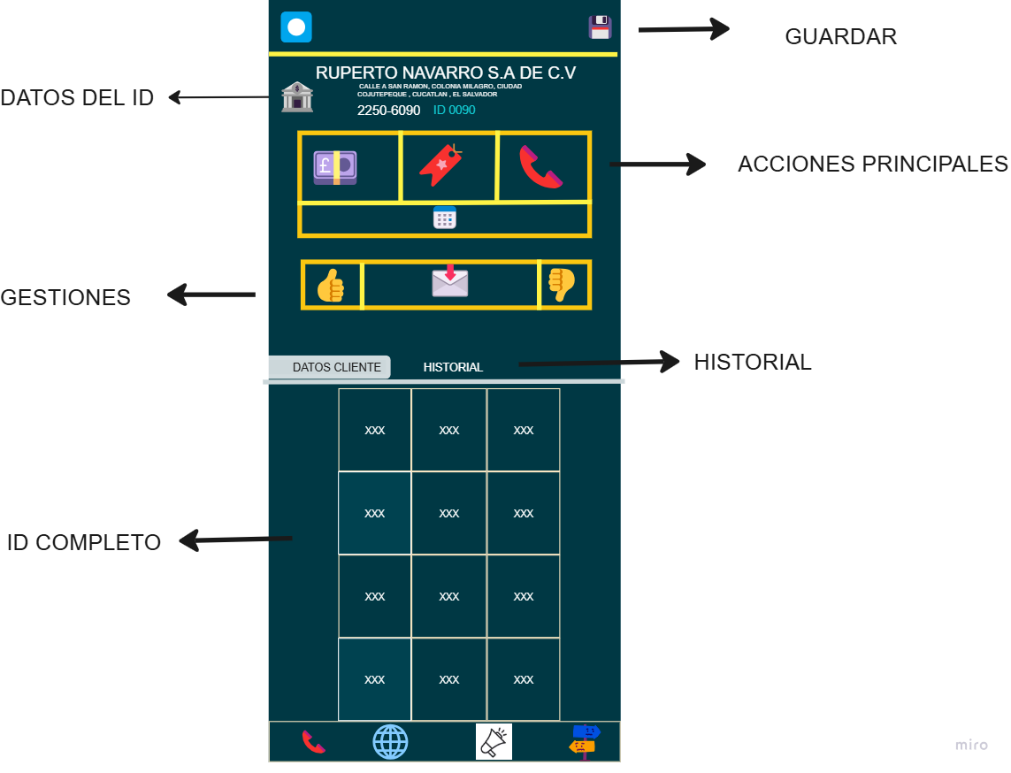

Para crear un nuevo cliente se tiene que posicionar sobre la barra de buscar y si no digita ningún nombre observará que tiene un formulario con los datos básicos ingresamos los datos del cliente y guardamos.

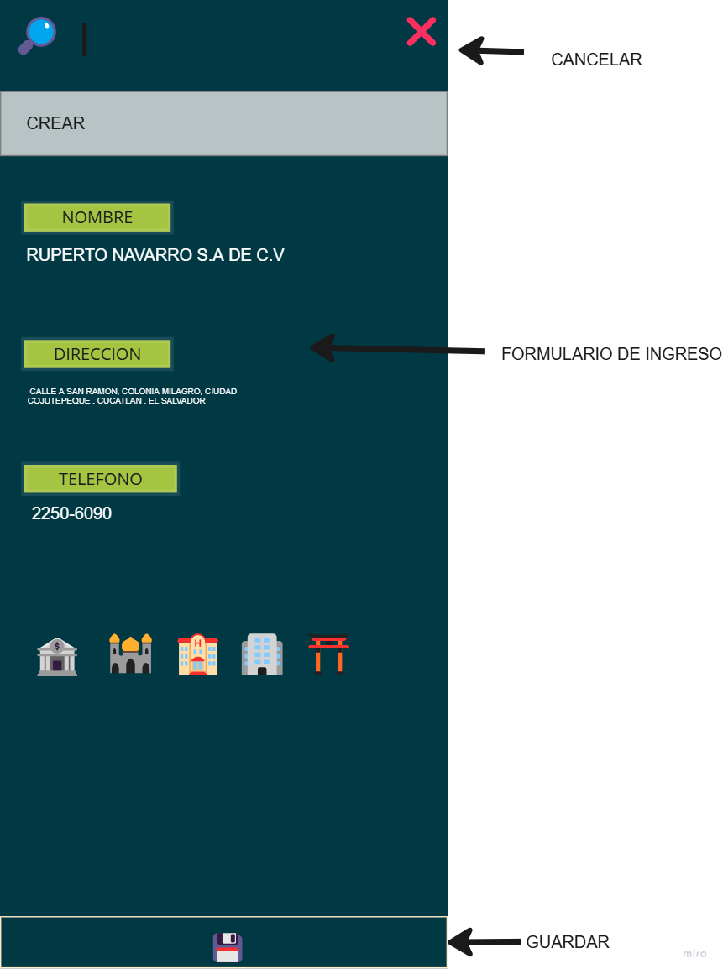

**Desarrollo del Software**

La elección del lenguaje de programación para un sistema CRM como Customer Wave depende de varios factores, incluyendo el rendimiento, la escalabilidad, la facilidad de mantenimiento, la disponibilidad de bibliotecas y frameworks, y la experiencia del equipo de desarrollo. A continuación, se presenta un análisis de los 3 lenguajes de programación que se han seleccionado y que se adecuan para el desarrollo desarrollar

Aquí tienes un cuadro comparativo de las ventajas y desventajas de los 3 lenguajes de programación que más se adecuando para el desarrollo de la aplicación Java, C#, y Python:

|  |  |  |  |
| --- | --- | --- | --- |
| **Aspecto** | **Java** | **C#** | **Python** |
| **Ventajas** |  |  |  |
| Portabilidad | Funciona en cualquier plataforma que soporte la JVM. | Principalmente asociado con el ecosistema Windows, aunque .NET Core ha mejorado esto. | Alta portabilidad gracias a su interpretación en diversas plataformas. |
| Rendimiento | Altamente optimizado para aplicaciones empresariales. | Alto rendimiento y buena gestión de memoria. | Puede ser más lento que los lenguajes compilados. |
| Seguridad | Fuertes características de seguridad incorporadas. | Seguridad en entornos Microsoft y soporte para aplicaciones seguras. | Menos enfoque en seguridad en comparación con Java. |
| Escalabilidad | Ideal para aplicaciones grandes y complejas. | Adecuado para aplicaciones empresariales de gran escala. | Puede no ser tan eficiente para aplicaciones extremadamente grandes y complejas. |
| Ecosistema | Amplia gama de bibliotecas y frameworks como Spring. | Amplio soporte y librerías en .NET. | Gran cantidad de bibliotecas y frameworks como Django y Flask. |

### Elección de IDE: Visual Code

La elección de Visual Studio Code como la IDE para el proyecto CustomerWave se fundamenta en varias razones que hacen de esta opción la más viable y adecuada para el desarrollo del proyecto.

En primer lugar, Visual Studio Code ofrece una amplia gama de funcionalidades y herramientas que son esenciales para el desarrollo eficiente de aplicaciones complejas. Su robusto conjunto de extensiones y plugins permite a los desarrolladores acceder a características avanzadas de depuración, control de versiones, administración de paquetes y soporte para múltiples lenguajes de programación y tecnologías web. Esto proporciona un entorno de desarrollo completo que facilita la escritura de código limpio y mantenible, lo que es fundamental para el éxito a largo plazo del proyecto CustomerWave.

Además, Visual Studio Code cuenta con una comunidad activa y bien establecida que ofrece un vasto conjunto de recursos, tutoriales y bibliotecas de código abierto. Esta comunidad activa garantiza un constante flujo de actualizaciones, mejoras y soporte continuo, lo que asegura que la IDE esté siempre actualizada con las últimas tecnologías y mejores prácticas de desarrollo. Los desarrolladores tendrán acceso a una gran cantidad de recursos que pueden acelerar el proceso de desarrollo y resolver rápidamente cualquier problema que surja durante el desarrollo de CustomerWave.

Por último, Visual Studio Code es altamente personalizable y se puede adaptar para satisfacer las necesidades específicas del equipo de desarrollo y del proyecto. Con su amplia selección de temas, configuraciones y extensiones, los desarrolladores pueden personalizar la IDE según sus preferencias individuales y optimizar su productividad y colaboración. La flexibilidad y la capacidad de personalización de Visual Studio Code permiten al equipo de desarrollo trabajar de manera más eficiente y colaborativa, lo que resulta en un proceso de desarrollo más ágil y efectivo para CustomerWave.

### Diseño del Frontend para CustomerWave

El diseño del frontend de CustomerWave debe ser intuitivo, fácil de usar y estéticamente agradable, proporcionando una experiencia de usuario óptima. A continuación, se detalla una propuesta de diseño para las principales secciones de la aplicación.

#### 1. Estructura General

* Cabecera:
  + Logotipo de CustomerWave.
  + Menú de navegación principal (Inicio, Contactos, Oportunidades, Tareas, Reportes, Configuración).
  + Iconos de notificaciones, mensajes y perfil de usuario.
* Panel Principal:
  + Área principal donde se mostrarán los diferentes módulos y datos.
  + Enlaces de ayuda y soporte.
  + Interfaz dinámica y responsiva, ajustándose según el tamaño de la pantalla.
* Pie de Página:
  + Enlaces a términos y condiciones, política de privacidad y contacto.

#### 2. Pantalla de Inicio

* Resumen de Actividades:
  + Gráficos y estadísticas de las actividades recientes.
  + Indicadores clave de rendimiento como ventas, tareas completadas, nuevas oportunidades.
* Calendario:
  + Visualización de eventos y tareas programadas.
  + Posibilidad de agregar eventos directamente desde el calendario.
* Notificaciones Recientes:
  + Notificaciones de correos electrónicos, llamadas y mensajes.

#### 3. Gestión de Contactos

* Listado de Contactos:
  + Tabla con la lista de contactos, incluyendo columnas para nombre, empresa, teléfono, correo electrónico, y estado.
  + Opciones de filtrado y búsqueda avanzada.
  + Botón "Agregar Contacto" visible y accesible.
* Perfil de Contacto:
  + Información detallada del contacto seleccionado.
  + Secciones para información personal, historial de interacciones, notas, y tareas asociadas.
  + Botones de acción para editar, eliminar, o enviar correo.

#### 4. Gestión de Oportunidades

* Pipeline de Ventas:
  + Vista de las oportunidades organizadas por etapas del pipeline (prospecto, negociación, cierre, etc.).
  + Información clave visible, como valor potencial y fecha de cierre estimada.
* Detalle de Oportunidad:
  + Información detallada de cada oportunidad.
  + Secciones para información de la oportunidad, productos/servicios asociados, historial de interacciones y tareas pendientes.

#### 5. Análisis y Reportes

* Generación de Reportes:
  + Interfaz para seleccionar tipos de reportes y filtros (por ejemplo, por periodo, por equipo de ventas).
  + Opciones para visualizar en pantalla o exportar en PDF/Excel.
* Dashboards Interactivos:
  + Gráficos y visualizaciones interactivas para análisis de datos.
  + Opciones para personalizar el dashboard.

#### 6. Configuración y Perfil de Usuario

* **Perfil de Usuario:**
  + Sección para editar la información personal del usuario (nombre, correo, contraseña, foto de perfil).
  + Opciones de configuración de notificaciones y preferencias.
* **Configuración de la Aplicación:**
  + Opciones para gestionar usuarios y permisos.
  + Configuración de integraciones con otras herramientas y plataformas.
  + Personalización de campos y flujos de trabajo.

### Diseño del Backend para CustomerWave

### El backend de CustomerWave se encargará de gestionar la lógica del servidor y las operaciones de la base de datos, proporcionando una API para interactuar con el frontend. Aquí se detallan las responsabilidades y funcionalidades principales del backend.

### Funcionalidades del Backend de CustomerWave

#### 1. Autenticación y Autorización

### Registro de Usuarios: Permitir que nuevos usuarios se registren en la plataforma proporcionando un nombre, correo electrónico y contraseña. Las contraseñas se cifrarán antes de ser almacenadas en la base de datos.

### Inicio de Sesión: Permitir que los usuarios inicien sesión proporcionando sus credenciales. Se generará un token JWT (JSON Web Token) para cada sesión iniciada con éxito.

### Protección de Rutas: Utilizar middleware de autenticación para proteger las rutas sensibles, asegurando que solo los usuarios autenticados puedan acceder a ellas.

#### 2. Gestión de Contactos

### Crear Contacto: Permitir a los usuarios autenticados crear nuevos contactos en la base de datos, asociándolos a su cuenta.

### Leer Contactos: Proporcionar la capacidad de obtener una lista de contactos, así como información detallada de un contacto específico.

### Actualizar Contacto: Permitir a los usuarios editar la información de los contactos existentes.

### Eliminar Contacto: Permitir a los usuarios eliminar contactos de su lista.

#### 3. Gestión de Oportunidades

### Crear Oportunidad: Permitir a los usuarios crear nuevas oportunidades de ventas, asociándolas a contactos específicos.

### Leer Oportunidades: Proporcionar la capacidad de obtener una lista de oportunidades, así como información detallada de una oportunidad específica.

### Actualizar Oportunidad: Permitir a los usuarios editar la información de las oportunidades existentes.

### Eliminar Oportunidad: Permitir a los usuarios eliminar oportunidades de su lista.

#### 4. Gestión de Tareas

### Crear Tarea: Permitir a los usuarios crear nuevas tareas, asociándolas a contactos u oportunidades.

### Leer Tareas: Proporcionar la capacidad de obtener una lista de tareas, así como información detallada de una tarea específica.

### Actualizar Tarea: Permitir a los usuarios editar la información de las tareas existentes.

### Eliminar Tarea: Permitir a los usuarios eliminar tareas de su lista.

#### 5. Reportes y Análisis

### Generación de Reportes: Proporcionar funcionalidades para generar reportes sobre las actividades de ventas, el estado de las oportunidades y la eficiencia de la gestión de contactos y tareas.

### Visualización de Datos: Permitir a los usuarios ver gráficos y estadísticas clave sobre su rendimiento y progreso.

### Herramientas de Versionamiento para CustomerWave

### El uso de herramientas de versionamiento es fundamental para el desarrollo eficiente y colaborativo de cualquier proyecto de software. A continuación, se presenta una lista de herramientas de versionamiento que pueden ser utilizadas para CustomerWave, junto con una explicación de cómo se acoplan a nuestro proyecto.

¡Por supuesto! Aquí tienes un cuadro comparativo de GitHub, GitLab y Bitbucket, tres de las plataformas más populares para el control de versiones y la gestión de proyectos.

|  |  |  |  |
| --- | --- | --- | --- |
| **Característica** | **GitHub** | **GitLab** | **Bitbucket** |
| **Propiedad** | Microsoft | GitLab Inc. | Atlassian |
| **Modelo de distribución** | SaaS, On-Premises (Enterprise) | SaaS, On-Premises, Open Source | SaaS, On-Premises |
| **Control de versiones** | Git | Git, SVN | Git, Mercurial |
| **Integración CI/CD** | GitHub Actions | GitLab CI/CD | Bitbucket Pipelines |
| **Repositorios privados** | Ilimitados en planes gratuitos | Ilimitados en planes gratuitos | Ilimitados en planes gratuitos |
| **Repositorios públicos** | Ilimitados en planes gratuitos | Ilimitados en planes gratuitos | Ilimitados en planes gratuitos |
| **Colaboración** | Pull Requests | Merge Requests | Pull Requests |
| **Herramientas DevOps** | Básico (integrado con Azure DevOps) | Completo (integrado) | Básico (integrado con Jira) |
| **Gestión de proyectos** | Issues, Projects, Discussions | Issues, Boards, Milestones | Issues, Boards, Trello integration |
| **Integración con terceros** | Amplia (marketplace) | Amplia (marketplace, APIs) | Amplia (integración con Jira y más) |
| **Seguridad** | Escaneo de código (CodeQL) | Escaneo de código, SAST, DAST | Escaneo de código (con integraciones) |
| **Interfaz de usuario** | Intuitiva y amigable | Completa y robusta | Intuitiva y amigable |
| **Popularidad** | Alta | Alta | Moderada |
| **Planes de precios** | Gratuito, Pro, Team, Enterprise | Gratuito, Premium, Ultimate | Gratuito, Standard, Premium |

### Descripción General De las Herramientas de Versionamiento

* **GitHub**: Es la plataforma más popular para alojar proyectos Git. Ofrece una amplia gama de herramientas de colaboración, integraciones y un ecosistema de aplicaciones y extensiones muy rico. Es conocida por su interfaz amigable y su fuerte comunidad.
* **GitLab**: Es una plataforma DevOps completa que proporciona un conjunto robusto de herramientas para CI/CD, gestión de proyectos, y más. Además, su versión Community Edition es open source, permitiendo personalización y despliegue en servidores propios.
* **Bitbucket:** Es conocida por su integración nativa con otros productos de Atlassian como Jira y Trello, lo que facilita la gestión de proyectos y equipos. Soporta tanto Git como Mercurial (aunque el soporte para Mercurial ha sido descontinuado recientemente).

### Plan de Pruebas para CustomerWave

El plan de pruebas para CustomerWave es crucial porque asegura que el software funcione correctamente y cumpla con los requisitos establecidos. Al identificar y corregir errores en las fases iniciales del desarrollo, se mejora la calidad del producto, se minimizan los riesgos de fallos en producción y se garantiza una experiencia de usuario positiva. Además, un plan de pruebas bien estructurado facilita la colaboración entre los equipos de desarrollo y calidad, permitiendo una entrega más eficiente y confiable del software, lo cual es esencial para ganar y mantener la confianza de los clientes en un mercado competitivo.

#### Prueba 1: **Prueba de Funcionalidad de Gestión de Contactos**

**Objetivo:** Verificar que los usuarios puedan agregar, editar, eliminar y visualizar contactos correctamente en el sistema.

**Procedimiento:**

* Iniciar sesión en la aplicación CRM.
* Navegar a la sección de "Gestión de Contactos".
* Agregar un nuevo contacto con información detallada (nombre, dirección de correo electrónico, teléfono, etc.).
* Editar la información del contacto agregado.
* Eliminar el contacto agregado.
* Confirmar que el contacto ya no está presente en la lista de contactos.
* Verificar que todas las operaciones realizadas se reflejan correctamente en la base de datos.

**Criterios de Aceptación:**

* El contacto se agrega, edita y elimina sin errores.
* Los cambios son reflejados correctamente en la interfaz de usuario y en la base de datos.

#### Prueba 2: **Prueba de Automatización de Tareas**

**Objetivo:** Asegurarse de que las tareas automatizadas (como el envío de correos electrónicos y recordatorios) se ejecuten correctamente.

**Procedimiento:**

* Configurar una tarea automatizada para enviar un correo electrónico a un contacto específico en una fecha y hora programadas.
* Esperar a que se ejecute la tarea automatizada.
* Verificar que el correo electrónico se haya enviado correctamente al contacto.
* Revisar el registro de actividad para confirmar que la tarea automatizada se ejecutó sin errores.
* Programar un recordatorio y verificar que la notificación se reciba en el momento adecuado.

**Criterios de Aceptación:**

* El correo electrónico se envía correctamente y en el tiempo programado.
* Los recordatorios se reciben en el momento adecuado.
* No hay errores en la ejecución de las tareas automatizadas.

#### Prueba 3: **Prueba de Integración de Comunicación**

**Objetivo:** Comprobar que las herramientas de comunicación integradas (correo electrónico y llamadas) funcionen correctamente desde la aplicación.

**Procedimiento:**

* Navegar a la sección de comunicación.
* Enviar un correo electrónico a un contacto desde la aplicación.
* Realizar una llamada a un contacto desde la aplicación.
* Verificar que el correo electrónico se haya enviado correctamente y recibido por el contacto.
* Confirmar que la llamada se haya realizado correctamente y registrar cualquier problema de calidad de la llamada.
* Revisar los registros de actividad para confirmar que las interacciones se registraron correctamente.

**Criterios de Aceptación:**

* Los correos electrónicos se envían y reciben correctamente.
* Las llamadas se realizan sin problemas y se registran adecuadamente en el sistema.

#### Prueba 4: **Prueba de Seguridad y Privacidad de Datos**

**Objetivo:** Garantizar que los datos sensibles de los clientes estén protegidos y que solo los usuarios autorizados tengan acceso a ellos.

**Procedimiento:**

* Intentar acceder a datos sensibles con diferentes niveles de usuario (administrador, usuario estándar, etc.).
* Verificar que los usuarios solo puedan acceder a los datos según sus permisos.
* Intentar realizar operaciones no autorizadas (como eliminar un contacto sin permisos adecuados).
* Revisar los registros de auditoría para asegurarse de que todas las acciones se registran correctamente.
* Probar las medidas de cifrado implementadas para los datos sensibles.

**Criterios de Aceptación:**

* Los datos sensibles están protegidos y solo accesibles por usuarios autorizados.
* Las operaciones no autorizadas están bloqueadas y registradas.
* Los registros de auditoría muestran todas las acciones correctamente.

#### Prueba 5: **Prueba de Usabilidad e Interfaz de Usuario**

**Objetivo:** Evaluar la facilidad de uso de la aplicación y la intuitiva de su interfaz de usuario.

**Procedimiento:**

* Realizar una sesión de prueba con usuarios representativos (empleados de Pymes).
* Pedir a los usuarios que realicen tareas comunes (agregar un contacto, programar una tarea, generar un reporte).
* Observar la interacción del usuario con la interfaz y registrar cualquier dificultad o confusión.
* Recolectar feedback de los usuarios sobre la experiencia de uso.
* Realizar ajustes basados en el feedback recibido.

**Criterios de Aceptación:**

* Los usuarios pueden completar tareas comunes sin dificultades significativas.
* La interfaz de usuario es considerada intuitiva y fácil de navegar por la mayoría de los usuarios.
* El feedback de los usuarios es positivo en general y se identifican áreas de mejora.

### Campaña de Marketing para CustomerWave

Lanzar CustomerWave al mercado y atraer a pequeñas y medianas empresas (PYMEs) que buscan mejorar la gestión de sus relaciones con clientes mediante un CRM innovador y accesible.

### Estrategia de Marketing

* **Identificación del Público Objetivo**
  + PYMEs de diversos sectores (retail, servicios, manufactura, etc.)
  + Dueños de negocios, gerentes de ventas y responsables de marketing
  + Empresas que buscan mejorar la eficiencia operativa y la satisfacción del cliente
* **Propuesta de Valor**
  + CustomerWave centraliza toda la información de los clientes en una plataforma fácil de usar.
  + Ofrece automatización de tareas, análisis avanzados y una comunicación fluida con los clientes.
  + Personalización y escalabilidad adaptadas a las necesidades específicas de las PYMEs.
* **Canales de Marketing**
  + **Redes Sociales:** LinkedIn, Facebook, Instagram y Twitter
  + **Marketing por Correo Electrónico:** Campañas de email marketing dirigidas a listas segmentadas
  + **Blog y Contenidos:** Publicación de artículos informativos y casos de estudio en el blog de la empresa

### Plan de Acción

* **Lanzamiento**
  + **Anuncios en Redes Sociales**
    - Publicación de anuncios dirigidos en LinkedIn, Facebook e Instagram.
    - Publicaciones orgánicas y pagadas resaltando las características y beneficios de CustomerWave.
  + **Webinars y Demos**
    - Realización de webinars en vivo mostrando las funcionalidades de CustomerWave.
    - Ofrecimiento de demos personalizadas para empresas interesadas.
  + **Campaña de Email Marketing**
    - Envío de correos electrónicos a listas segmentadas presentando el lanzamiento de CustomerWave.
    - Ofrecimiento de una promoción especial por tiempo limitado.
* **Promoción Especial de Lanzamiento**
  + **Descuento del 20% en la Suscripción Anual:**
    - Ofrecer un 20% de descuento en la suscripción anual para las primeras 100 empresas que se registren.
  + **Prueba Gratuita de 30 Días**
    - Permitir a las empresas probar CustomerWave de forma gratuita durante 30 días.
  + **Consultoría Inicial Gratuita**
    - Ofrecer una sesión de consultoría gratuita para ayudar a las empresas a configurar y personalizar CustomerWave según sus necesidades.

### Evaluación y Ajustes

* **Métricas a Monitorear**
  + Tasa de conversión de leads a clientes.
  + Tasa de retención de clientes.
  + Engagement en redes sociales y participación en webinars.
  + Feedback de los usuarios sobre CustomerWave.
* **Ajustes Basados en Resultados**
  + Ajustar las campañas de marketing y los canales utilizados según los resultados obtenidos.
  + Mejorar las funcionalidades de CustomerWave basándose en el feedback de los usuarios.
  + Refinar la propuesta de valor y los mensajes clave según las necesidades y preferencias del mercado objetivo.

### Cómo Opera CustomerWave

CustomerWave es un CRM (Customer Relationship Management) diseñado para ayudar a las pequeñas y medianas empresas (PYMEs) a gestionar eficazmente sus relaciones con los clientes. A continuación, se explica cómo opera el programa en sus principales funcionalidades:

#### 1. Inicio de Sesión y Panel Principal

* Inicio de Sesión: Los usuarios acceden a CustomerWave mediante credenciales seguras (nombre de usuario y contraseña).
* Panel Principal: Una vez dentro, el usuario es recibido con un panel principal que presenta una vista general de las actividades recientes, métricas clave de rendimiento y notificaciones importantes. Este panel es personalizable según las preferencias del usuario.

#### 2. Gestión de Contactos y Clientes

* Agregar y Editar Contactos: Los usuarios pueden agregar nuevos contactos y clientes ingresando detalles como nombre, dirección de correo electrónico, número de teléfono, empresa y notas adicionales. La edición de contactos existentes también es sencilla, permitiendo actualizaciones rápidas de la información.
* Visualización de Información: Cada contacto tiene un perfil detallado donde se almacenan todas las interacciones, correos electrónicos, llamadas, notas y tareas asociadas. Esta vista centralizada facilita el acceso rápido a toda la información relevante.

#### 3. Automatización de Tareas

* Configuración de Tareas Automatizadas: Los usuarios pueden programar tareas automatizadas como el envío de correos electrónicos, recordatorios de reuniones y seguimientos de ventas. Estas tareas se configuran mediante una interfaz intuitiva que permite definir condiciones y acciones específicas.
* Ejecución y Seguimiento: Las tareas automatizadas se ejecutan según lo programado, y los usuarios reciben notificaciones cuando se completan. Un registro de actividad detalla todas las tareas ejecutadas, permitiendo un seguimiento efectivo.

#### 4. Gestión de Ventas y Oportunidades

* Pipeline de Ventas: CustomerWave ofrece una vista visual del pipeline de ventas, donde se pueden ver y gestionar todas las oportunidades en sus diferentes etapas (prospecto, contacto inicial, negociación, cierre, etc.).
* Seguimiento de Oportunidades: Los usuarios pueden agregar detalles específicos a cada oportunidad de venta, asignar tareas, establecer recordatorios y actualizar el estado según avance la negociación.

#### 5. Integración de Comunicación

* Correo Electrónico y Llamadas: CustomerWave permite enviar correos electrónicos y realizar llamadas directamente desde la plataforma. Todas las interacciones se registran automáticamente en el perfil del cliente correspondiente.

#### 6. Análisis y Reportes

* Generación de Reportes: Los usuarios pueden generar reportes detallados sobre diversas métricas, como el rendimiento de ventas, actividad de clientes, y efectividad de campañas. Estos reportes pueden ser personalizados y exportados en diferentes formatos (PDF).

#### 7. Seguridad y Privacidad de Datos

* Control de Acceso: CustomerWave implementa controles de acceso granulares, permitiendo a los administradores definir permisos específicos para diferentes usuarios o roles.
* Cifrado de Datos: Toda la información sensible se almacena utilizando cifrado avanzado, garantizando la privacidad y seguridad de los datos.

#### 8. Interfaz Intuitiva y Personalización

* Diseño Amigable: La interfaz de CustomerWave está diseñada para ser intuitiva y fácil de navegar, minimizando la curva de aprendizaje.

#### 9. Soporte y Recursos Educativos

* Soporte Técnico: CustomerWave ofrece soporte técnico a través de chat en vivo, correo electrónico y teléfono para resolver cualquier problema o consulta.
* Recursos Educativos: Se proporcionan tutoriales, guías de usuario y webinars para ayudar a los usuarios a sacar el máximo provecho de todas las funcionalidades del CRM.

### Plan de Mantenimiento para CustomerWave

El mantenimiento continuo es esencial para asegurar que CustomerWave opere de manera eficiente, se mantenga seguro y continúe proporcionando valor a las PYMEs. Aquí se presenta un plan de mantenimiento que abarca varias áreas clave.

#### 1. Mantenimiento Preventivo

* Actualizaciones Regulares: Realizar actualizaciones periódicas del software para incluir nuevas funcionalidades, mejoras de rendimiento y correcciones de errores.
* Revisiones de Seguridad: Implementar revisiones de seguridad regulares para identificar y corregir vulnerabilidades, asegurando que los datos de los clientes estén siempre protegidos.
* Optimización del Rendimiento: Monitorear el rendimiento del sistema y optimizar la base de datos y los recursos del servidor para asegurar tiempos de respuesta rápidos y una experiencia de usuario fluida.

#### 2. Mantenimiento Correctivo

* Gestión de Incidencias: Establecer un sistema de gestión de incidencias donde los usuarios puedan reportar problemas. Garantizar que se atiendan y resuelvan rápidamente.
* Corrección de Errores: Implementar un proceso ágil para identificar, priorizar y corregir errores reportados por los usuarios o detectados por el equipo de desarrollo.

#### 3. Mantenimiento Adaptativo

* Compatibilidad con Nuevas Tecnologías: Asegurarse de que CustomerWave siga siendo compatible con nuevas tecnologías, sistemas operativos, navegadores y dispositivos.
* Integración con Terceros: Actualizar y mantener las integraciones con otras herramientas y plataformas para asegurar su correcto funcionamiento con las versiones más recientes de cada una.

#### 4. Monitoreo y Análisis Continuo

* Monitoreo de Sistemas: Implementar herramientas de monitoreo que supervisen el rendimiento del sistema en tiempo real, identificando posibles problemas antes de que afecten a los usuarios.
* Análisis de Uso: Analizar cómo los usuarios interactúan con CustomerWave para identificar patrones y áreas de mejora.

#### 5. Soporte al Cliente

* Centro de Soporte: Mantener un centro de soporte robusto con recursos como FAQs, guías de usuario, tutoriales en video y foros de usuarios.
* Soporte Técnico: Ofrecer soporte técnico en tiempo real a través de chat en vivo, correo electrónico y teléfono, asegurando que los usuarios puedan obtener ayuda cuando la necesiten.
* : Evaluar la infraestructura tecnológica y planificar mejoras necesarias.

### Conclusión

CustomerWave se presenta como una solución integral y fácil de usar diseñada específicamente para satisfacer las necesidades de las pequeñas y medianas empresas en la gestión de relaciones con sus clientes. Con funcionalidades que abarcan desde la centralización de información de clientes hasta la automatización de tareas rutinarias, CustomerWave permite a las Pymes optimizar sus procesos de ventas y mejorar significativamente la eficiencia operativa. La plataforma ofrece herramientas avanzadas de análisis y reportes, comunicación integrada y una interfaz intuitiva que asegura una rápida adopción y uso por parte de los equipos de ventas y marketing.

Elegir CustomerWave significa optar por un CRM que no solo se adapta a las necesidades actuales de tu empresa, sino que también escala con ella a medida que crece. Las características de seguridad robustas y la personalización avanzada garantizan que los datos sensibles estén protegidos y que la aplicación pueda ajustarse a los procesos específicos de cada negocio. Con promociones atractivas como un descuento del 20% en la suscripción anual y una prueba gratuita de 30 días, CustomerWave brinda una oportunidad única para que las Pymes experimenten los beneficios de una gestión de relaciones con clientes más eficiente y efectiva.

**Bibliografía**

* Wagner, Ben. *Professional Git*: A Guide to the World's Most Popular Version Control System. Wrox, 2015. (Este libro abarca Git en general y también cubre el uso de Bitbucket).
* Scheubel, Joost Evertse and Rémy. *GitLab Quick Start Guide: Build CI/CD Pipelines, Dashboards, and DevOps with GitLab*. Packt Publishing, 2018.
* Chacon, Scott, and Ben Straub. *Pro Git*. Apress, 2014. Disponible en línea de forma gratuita en<https://git-scm.com/book/en/v2>.
* Loeliger, Jon, and Matthew McCullough. *Version Control with Git: Powerful Tools and Techniques for Collaborative Software Development*. O'Reilly Media, 2012.
* [Cartera Digital | Plataforma Móvil de Gestión Crediticia. (cartera-digital.com)](https://cartera-digital.com/)